实验三 软件详细设计
一、问题描述
某航空公司规定：乘客可免费托运重量不超过20公斤的行李；超过20公斤的部分计收超重费。国内乘客头等舱超重部分每公斤6元，公务舱每公斤8元，经济舱每公斤10元；外国乘客超重单价比国内乘客多1.5倍（即国内标准的2.5倍）；残疾乘客超重单价比正常乘客少一半（即正常标准的0.5倍）。现对该行李托运费计算问题进行详细设计。

二、程序流程图
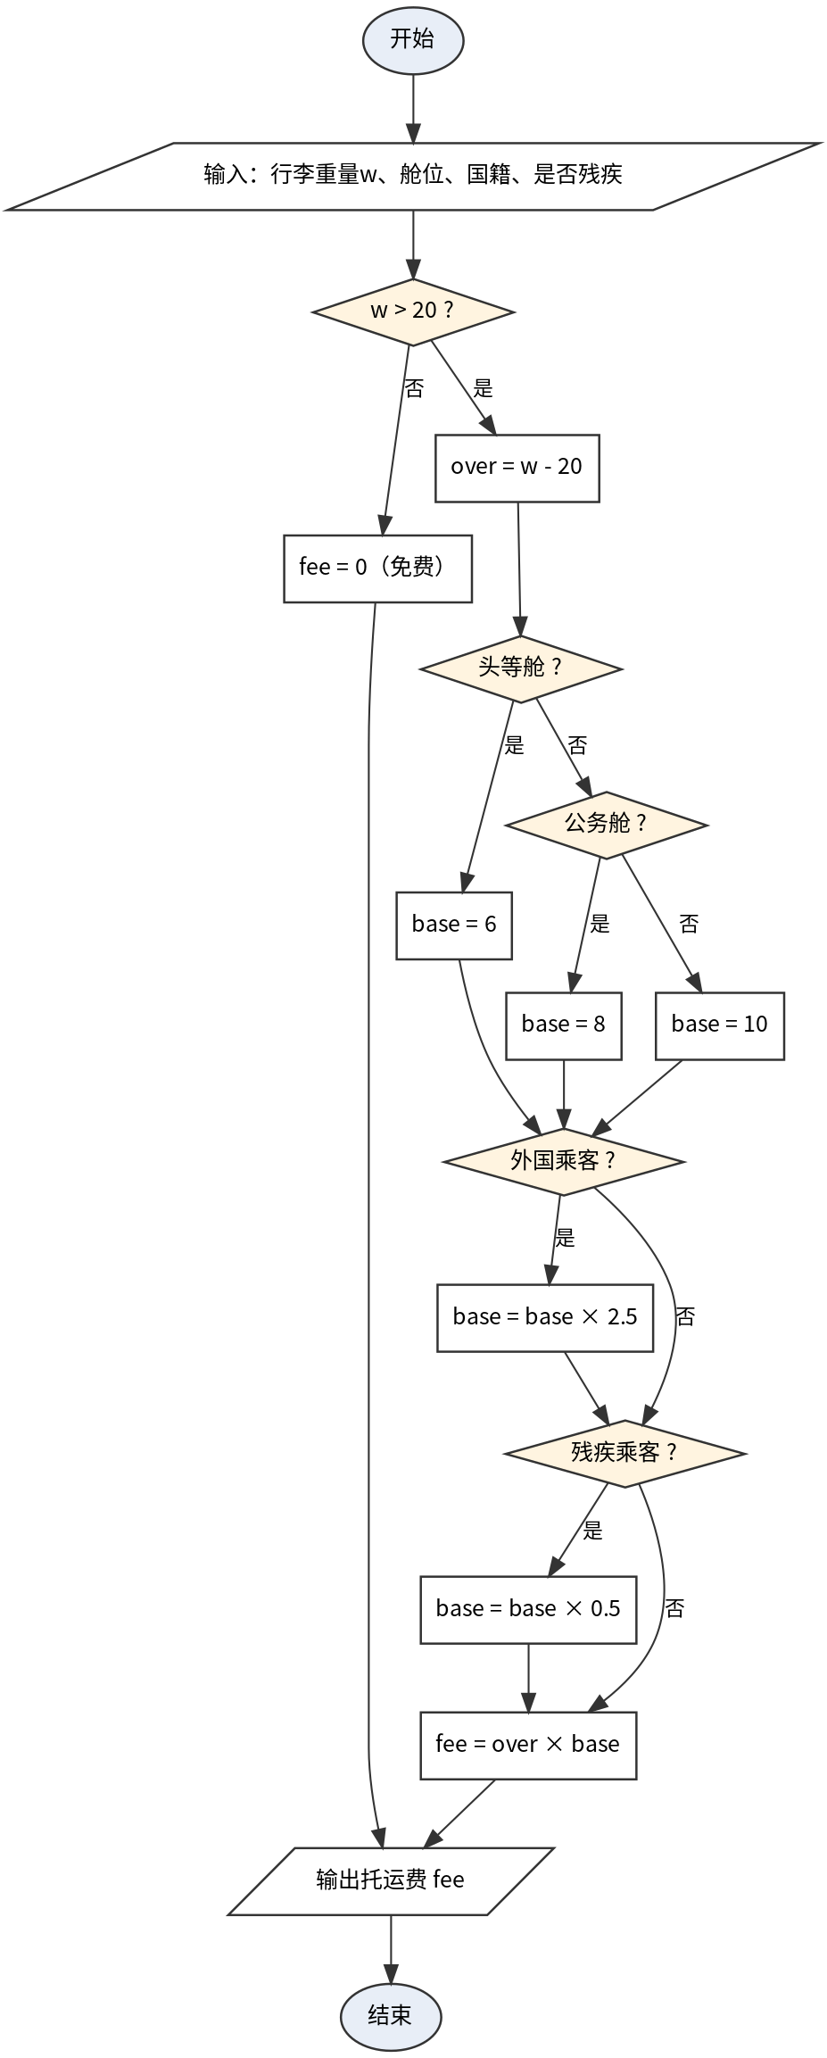
图1 行李托运费计算程序流程图
三、判定表
条件：C1 行李超重（w>20）；C2 国籍；C3 舱位；C4 是否残疾。动作：给出超重部分单价（元/公斤），托运费 fee = 超重量 × 单价。
规则 | C1 超重 | C2 国籍 | C3 舱位 | C4 残疾 | 动作：单价(元/kg)
R1 | 否(≤20kg) | — | — | — | 0（免费）
R2 | 是 | 国内 | 头等舱 | 否 | 6
R3 | 是 | 国内 | 头等舱 | 是 | 3
R4 | 是 | 国内 | 公务舱 | 否 | 8
R5 | 是 | 国内 | 公务舱 | 是 | 4
R6 | 是 | 国内 | 经济舱 | 否 | 10
R7 | 是 | 国内 | 经济舱 | 是 | 5
R8 | 是 | 外国 | 头等舱 | 否 | 15
R9 | 是 | 外国 | 头等舱 | 是 | 7.5
R10 | 是 | 外国 | 公务舱 | 否 | 20
R11 | 是 | 外国 | 公务舱 | 是 | 10
R12 | 是 | 外国 | 经济舱 | 否 | 25
R13 | 是 | 外国 | 经济舱 | 是 | 12.5
四、伪码（类C）
算法：行李托运费计算
输入：w(行李重量kg)，cabin(舱位)，nation(国籍)，dis(是否残疾)
输出：fee(托运费)

double fee, over, base;
if (w <= 20) {
fee = 0; // 未超重，免费托运
} else {
over = w - 20; // 超重量
if (cabin == 头等舱) base = 6;
else if (cabin == 公务舱) base = 8;
else base = 10; // 经济舱
if (nation == 外国) base = base * 2.5; // 比国内多1.5倍
if (dis == 是) base = base * 0.5; // 比正常少一半
fee = over * base;
}
输出 fee;
五、McCabe 环形复杂度计算
将流程图映射为控制流图（节点编号见图2），共 N=16 个节点，E=20 条边。节点含义对照如下表。
编号 | 节点含义 | 编号 | 节点含义
1 | 开始 | 9 | base = 10（经济舱）
2 | 判断 w > 20 | 10 | 判断是否外国乘客
3 | fee = 0 | 11 | base = base × 2.5
4 | over = w − 20 | 12 | 判断是否残疾乘客
5 | 判断头等舱 | 13 | base = base × 0.5
6 | base = 6 | 14 | fee = over × base
7 | 判断公务舱 | 15 | 输出 fee
8 | base = 8 | 16 | 结束
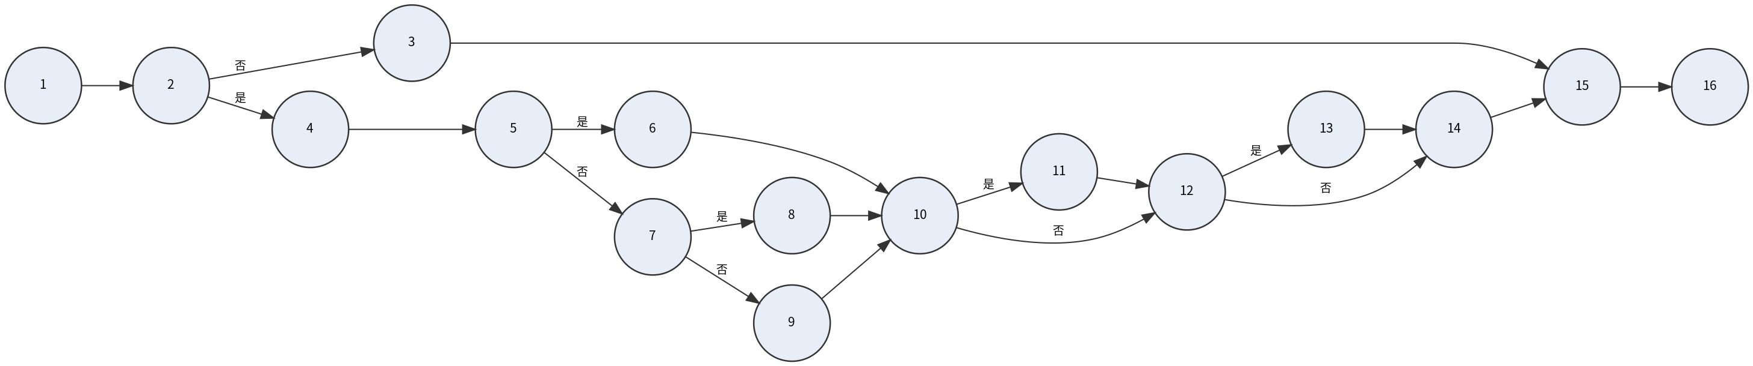
图2 控制流图
方法1（边-节点公式）：V(G) = E − N + 2 = 20 − 16 + 2 = 6。
方法2（判定节点公式）：判定节点为节点2（w>20）、5（头等舱?）、7（公务舱?）、10（外国?）、12（残疾?），共 P=5 个，V(G) = P + 1 = 5 + 1 = 6。
方法3（区域计数法）：控制流图共划分出 R=6 个区域（含最外部区域），V(G) = R = 6。
三种方法结果一致，环形复杂度 V(G) = 6，程序分支不多，结构较简单，可读性较好。
六、小结
通过本次实验，我用流程图、判定表和伪码把行李托运费的计算规则表达清楚了，并用McCabe方法算出环形复杂度为6。练习了详细设计工具的使用，对程序控制流的复杂程度有了直观认识。

